  - Министерство образования и науки Пермского края
ГБПОУ «Уральский химико-технологический колледж»

Электротехника и электроника

Методические указания по выполнению контрольных работ
для студентов заочного отделения, обучающихся
по специальности
18.02.06 Химическая технология органических веществ

Губаха, 2023г

СОГЛАСОВАНО  Протокол заседания ПЦК ДПЦ  №2 от «11» октября 2023 г  Председатель ПЦК  _____________ Карташова И.И. |  | УТВЕРЖДАЮ  Зам. директора по УР  ___________ Галимова Ю.А.  «13» октября 2023г

Методические указания по учебной дисциплине «Электротехника и электроника» для обучающихся заочно в системе среднего профессионального образования по специальности 18.02.06 Химическая технология органических веществ / Сост. И.А. Шуткина– Губаха: УХТК, 2023 - 86 с.

Методические указания разработаны с целью оказания помощи студентам - заочникам в организации их самостоятельной работы над изучением учебного материала и выполнением домашней практической работы.
В рекомендациях указывается структура и содержание учебной дисциплины, примеры заданий для выполнения контрольной работы.

Организация-разработчик: ГБПОУ «Уральский химико-технологический колледж»

Разработчик: Шуткина И.А., преподаватель общепрофессиональных дисциплин

Уральский химико-технологический колледж, 2023

СОДЕРЖАНИЕ

№ п/п | Наименование разделов | стр.
1 | ВВЕДЕНИЕ | 4
2 | ПАСПОРТ РАБОЧЕЙ ПРОГРАММЫ УЧЕБНОЙ ДИСЦИПЛИНЫ «ЭЛЕКТРОТЕХНИКА И ЭЛЕКТРОНИКА» | 5
2.1 | Результаты освоения учебной дисциплины | 5
2.2 | Объем и содержание учебной дисциплины | 6
2.3 | Общие рекомендации по самостоятельной работе студентов заочного отделения | 18
3 | ЗАДАНИЯ ДЛЯ КОНТРОЛЬНОЙ РАБОТЫ. ТРЕБОВАНИЯ К ИХ ОФОРМЛЕНИЮ | 19
3.1 | Требования к оформлению домашних контрольных работ | 19
3.2 | Варианты контрольных работ | 22
3.3 | Методические указания и примеры решения задач | 27
4 | ВОПРОСЫ ДЛЯ ПОДГОТОВКИ К ЭКЗАМЕНУ | 37
5 | СПИСОК РЕКОМЕНДУЕМОЙ ЛИТЕРАТУРЫ | 40

1 ВВЕДЕНИЕ

Методические указания составлены на основе рабочей программы учебной дисциплины «Электротехника и электроника», которая является частью основной профессиональной образовательной программы, разработанной в соответствии с ФГОС по специальности СПО 18.02.0618.02.06 Химическая технология органических веществ.
Основной формой учебной работы обучающегося - заочника является самостоятельное изучение рекомендуемой литературы, учебных пособий. На установочных занятиях обучающиеся знакомятся с программой дисциплины, методикой работы над учебным материалом и правилами выполнения контрольной работы.
Изучение учебной дисциплины рекомендуется в следующем порядке:
1. Ознакомиться с общими методическими указаниями;
2. Внимательно прочитать содержание программы, отметив, о чем студент должен иметь представления, что нужно знать и уметь;
3. Изучить программный материал по рекомендуемой литературе, ответить на контрольные вопросы для самоконтроля;
4. Выполнить контрольную работу.

2 ПАСПОРТ РАБОЧЕЙ ПРОГРАММЫ УЧЕБНОЙ ДИСЦИПЛИНЫ «ЭЛЕКТРОТЕХНИКА И ЭЛЕКТРОНИКА»

2.1 Результаты освоения учебной дисциплины «Электротехника и электроника»
В результате изучения учебной дисциплины «Электротехника и электроника», обучающиеся должны освоить соответствующие общие и профессиональные компетенции:
Перечень общих компетенций
Код | Наименование видов деятельности и профессиональных компетенций
ОК. 01 | Понимать сущность и социальную значимость своей будущей профессии, проявлять к ней устойчивый интерес.
ОК.03 | Принимать решения в стандартных и нестандартных ситуациях и нести за них ответственность.
ОК.05 | Использовать информационно-коммуникационные технологии в профессиональной деятельности

Перечень профессиональных компетенций
Код | Наименование видов деятельности и профессиональных компетенций
ПК 1.2. | Контролировать работу основного и вспомогательного оборудования, технологических линий, коммуникаций и средств автоматизации.
ПК 1.3. | Обеспечивать безопасную эксплуатацию оборудования при ведении технологического процесса.
ПК 3.1 | Контролировать и вести учет расхода сырья, материалов, энергоресурсов, полупродуктов, готовой продукции и отходов
ПК 3.4 | Принимать участие в разработке мероприятий по снижению расхода сырья, энергоресурсов и материалов

В результате освоения изучения учебной дисциплины «Электротехника и электроника» студент должен:
уметь | подбирать устройства электронной техники, электрические приборы и оборудование с определенными параметрами и характеристиками;
 | правильно эксплуатировать электрооборудование и механизмы передачи движения технологических машин и аппаратов;
 | снимать показания и пользоваться электроизмерительными приборами и приспособлениями;
 | читать принципиальные, электрические и монтажные схемы;
знать | классификацию электронных приборов, их устройство и область применения;
 | основные законы электротехники;
 | основные правила эксплуатации электрооборудования и методы измерения электрических величин;
 | основы теории электрических машин, принцип работы типовых электрических устройств;
 | параметры электрических схем и единицы их измерения;
 | принципы выбора электрических и электронных устройств и приборов;
 | принципы действия, устройство, основные характеристики электротехнических и электронных устройств и приборов;
 | способы получения, передачи и использования электрической энергии

Текущий контроль и оценка результатов освоения осуществляется преподавателем в процессе проведения и защиты практических работ, тестирования, письменного или устного опроса.
Промежуточная аттестация и оценка результатов освоения курса осуществляется преподавателем в форме экзамена по дисциплине.

2.2 Объем и содержание учебной дисциплины «Электротехника и электроника»

Объем учебной дисциплины «Электротехника и электроника» и виды учебной работы

Вид учебной работы | Объем часов
заочное
заочное
Максимальная учебная нагрузка (всего) | 120
Обязательная аудиторная учебная нагрузка (всего): | 20
в том числе:
Лабораторные работы | 10
Практические занятия
Курсовой проект | -
Самостоятельная работа обучающегося (всего):  - подготовка письменных работ на заданные темы;  - составление и проработка конспектов, учебной литературы (по вопросам к параграфам к главам учебных пособий, составленным преподавателям);  - подготовка к лабораторным и практическим работам с использованием методических рекомендаций, оформление лабораторно-практических работ и подготовка к их защите  - выполнение домашней контрольной работы | 100
Промежуточная аттестация в форме экзамена по дисциплине

Содержание учебной дисциплины
Введение

Раздел 1. Общая электротехника

Тема 1.1 Электрическое поле
Электростатическое поле заряженных тел, его направление и напряженность. Электрическое напряжение и потенциал. Проводники в электрическом поле. Конденсатор, его заряд и электрическая емкость, Последовательное и параллельное соединение конденсаторов. Энергия электрического поля. Электрический пробой.
Студент должен знать:
- основные характеристики электрического поля и его влияния на проводники и диэлектрики;
- формула электрической емкости;
- свойства соединения конденсаторов;
Студент должен уметь:
- выполнять расчеты напряженности электрического поля и электрического напряжения;
- определять емкость конденсатора и рассчитывать эквивалентную емкость при последовательном и параллельном соединении конденсаторов.

Тема 1.2 Электрические цепи постоянного тока
Электрический ток в металлах: его направление. Источники питания. Электрическая цепь: ее основные элементы и условные обозначения, применяемые на схемах. Сила и плотность тока: единица измерения. Электродвижущая сила источника и напряжение на его зажимах. Энергия и мощность электрической цепи: баланс мощностей. Закон Ома для участка цепи. Электрическое сопротивление и проводимость. Удельное сопротивление и удельная проводимость. Резистор. Зависимость сопротивления от температуры. Закон Ома для всей цепи. Холостой ход, короткое замыкание, переменная нагрузка. Электробезопасность.
Преобразование электрической энергии в тепловую. Закон Джоуля-Ленца. Нагрев проводов. Предельно-допустимый (номинальный) ток в проводе. Плавкие предохранители. Выбор сечения провода в зависимости от допустимого тока. Основные проводниковые материалы.
Последовательное, параллельное и смешенное соединение резисторов. Потеря напряжения в проводах линий электропередачи и допустимые значения. Первый закон Кирхгофа.
Работа источника в режиме генератора и потребителя. Второй закон Кирхгофа и его применение.
Студент должен знать:
- определение величины и плотности электрической тока, электрической проводимости, сопротивления проводников;
- закон Ома;
основы расчета электрических простых цепей постоянного тока, режимы работы электрических цепей;
- энергию и мощность электрической цепи;
- особенности параллельного и последовательного соединений резисторов;
- 1 и 2 законы Кирхгофа, закон Джоуля-Ленца;
- определение потери напряжения и энергии в проводах ЛЭП;
- основы электробезопасности;
Студент должен уметь:
- производить расчет электрических цепей на основании законов Ома и Кирхгофа.
- рассчитывать эквивалентные сопротивления резисторов при параллельно и последовательном их соединении;
- выбирать сечения проводов по таблицам допустимых нагрузок и по допустимым потерям напряжения в линиях электропередач;
- собирать простейшие электрические цепи, подсоединять электроизмерительные приборы и снимать показания с этих приборов.

Тема 1.3 Электромагнетизм
Магнитное поле. Магнитная индукция: направление магнитного поля. Конфигурация магнитного поля в зависимости от формы проводника. Магнитный поток. Напряженность магнитного поля Магнитная постоянная и магнитная проницаемость вещества. Магнитное напряжение. Закон полного тока. Взаимодействие магнитного поля и проводника с током. Электромагнитная сила.
Явление электромагнитной индукции. Электродвижущая сила индукции при движении прямолинейного проводника в магнитном поле. ЭДС, индуктированная в контуре при изменении магнитного потока, сцепленного контуром. Правило правой руки и правило Ленца. Преобразование механической энергии в электрическую: принцип работы электрического генератора. Преобразование электрической энергии в механическую: принцип работы электродвигателя. ЭДС самоиндукции. Индуктивность. Взаимная индуктивность. Вихревые токи и их практическое значение.
Студент должен знать:
- основные свойства и характеристики магнитного поля: магнитную индукцию, напряженность магнитного поля, магнитную проницаемость, магнитный поток, намагниченную силу; электромагнитную индукцию;
- закон Ленца;
- правила правой и левой руки;
- принцип работы генератора и электродвигателя.
Студент должен уметь:
- производить расчет напряженности магнитного поля;
- определять направление и величину электромагнитной силы, направление и величину ЭДС электромагнитной индукции;
- применять правило Буравчика и правила правой и левой руки.

Тема 1.4. Электрические измерения
Классификация измерительных приборов. Погрешность измерений. Измерение напряжений и токов. Устройство и принцип действия магнитоэлектрического измерительного механизма. Устройства для расширения пределов измерения напряжений и токов. Измерение сопротивлений. Измерение мощности. Электродинамический и ферродинамический ваттметры. Измерение электрической энергии. Индукционные счетчики.
Студент должен знать:
- погрешность измерений, измерение напряжений токов;
- принцип действия электромагнитного и магнитоэлектрического измерительного механизмов;
- устройства для расширения пределов измерения амперметров и вольтметров, измерение мощности и энергии, измерение электрического сопротивления.
Студент должен уметь:
- рассчитывать погрешности измерений и определять класс точности прибора;
- рассчитывать сопротивление шунта и добавочного резистора;
- собирать электрические цепи, подключать измерительные приборы;
- определять цену деления прибора.

Тема 1.5 Электрические цепи временного тока
Переменный ток, его определение. Период и частота переменного тока. Получение синусоидальной ЭДС. Угловая скорость и угловая частота. Изображение синусоидальных величин синусоидами и вращающимися векторами. Векторная диаграмма. Фаза. Начальная фаза, сдвиг фаз. Действующие значения тока, напряжения и ЭДС.
Особенности цепей переменного тока. Цепь переменного тока с активным сопротивлением. Векторная диаграмма: графики тока, напряжения и мощности. Средняя (активная) мощность. Цепь переменного тока с индуктивностью. Векторная диаграмма, графики тока, напряжения и мощности. Реактивное сопротивление индуктивности. Средняя и максимальная (реактивная) мощности. Цепь переменного тока с емкостью.
Неразветвленная цепь с активным сопротивлением и индуктивностью. Векторная диаграмма. Треугольник напряжений. Полное сопротивление. Треугольник сопротивлений. Сдвиг фазы между током и напряжением. Полная мощность. Треугольник мощностей. Неразветвленная цепь с емкостью. Векторная диаграмма. Графики тока, напряжения и мощности.
Реактивное сопротивление емкости. Средняя и максимальная (реактивная) мощности.
Общий случай последовательного соединения активного, индуктивного и емкостного сопротивлений. Векторная диаграмма. Разложение напряжений на активные и реактивные составляющие.
Студент должен знать:
- определение переменного тока;
- параметры переменного тока;
- изображение синусоидальных величин с помощью временных и векторных диаграмм;
- особенности цепей переменною тока с активным сопротивлением, с индуктивностью и емкостью;
- временные диаграммы тока, напряжения, мгновенной мощности.
Студент должен уметь:
- рассчитывать цепи переменного тока, содержащие активное индуктивное и емкостное сопротивления;
- собирать простейшие однофазные цепи переменного тока.

Тема 1.6 Трехфазные цепи
Получение трехфазной системы токов.
Четырех проводная трехфазная система при соединении обмоток генератора и потребителей в звезду. Фазные и линейные напряжения генератора и потребителя. Соотношение между фазными и линейными напряжениями. Равномерная и неравномерная нагрузки. Фазные и линейные токи. Векторная диаграмма напряжений и токов. Нейтральный (нулевой) провод и его назначение.
Соединение обмоток генератора в треугольник: недостатки этого соединения. Соединение потребителей в треугольник. Зависимость между фазными и линейными токами. Векторная диаграмма напряжений и токов. Мощность трехфазной цепи при соединении потребителей в звезду и треугольник.
Студент должен знать:
- принцип действия и устройство трехфазного синхронного генератора;
- схемы соединения обмоток генератора звездой и треугольником;
- соотношение между фазными и линейными напряжениями;
- способы соединения потребителей звездой и треугольником;
- зависимость между фазными и линейными токами;
- векторные диаграммы напряжений токов;
- назначение нулевого провода.
Студент должен уметь:
- рассчитывать трехфазные цепи, фазные и линейные напряжения, активную, реактивную и полную мощности;
- соединять обмотки генераторов и потребителей звездой и треугольником.
Тема 1.7 Трансформаторы
Назначение трансформаторов и их применение. Устройство и принцип действия однофазного трансформатора. Режим холостого хода. Коэффициент трансформации, определение потерь в стали по данным опыта холостого хода. Работа трансформаторов под нагрузкой. Равновесие намагничивающих сил обмоток. Зависимость тока в первичной обмотке оттока во вторичной обмотке. Внешняя характеристика. Понятие о процентном изменении напряжения: номинальные токи и напряжения трансформатора. Номинальная мощность трансформатора. Потери энергии и КПД трансформаторов.
Трехфазные трансформаторы, их конструкция, коэффициент трансформации. Соединение обмоток трехфазного трансформатора.
Студент должен знать:
- назначение, устройство и принцип действия однофазного трансформатора;
- режим холостого хода и короткого замыкания;
- определение потерь энергии и КПД трансформатора;
- устройство трехфазных трансформаторов и соединения их обмоток.
Студент должен уметь:
- рассчитывать коэффициент трансформации и ЭДС в обмотках.

Тема 1.8 Электрические машины переменного тока
Назначение машин переменного тока. Асинхронные электродвигатели. Получение вращающего магнитного поля в трехфазных асинхронных электродвигателях. Статор электродвигателя и его обмотки. Ротор электродвигателя и его обмотки. Принцип действия трехфазного асинхронного электродвигателя. Частота вращения магнитного поля статора и частота вращения ротора. Скольжение. ЭДС, сопротивление и ток в обмотках статора и ротора. Вращающий момент асинхронного электродвигателя и зависимость его от скольжения и напряжения на зажимах электродвигателя. Механические характеристики. Пуск в ход трехфазных асинхронных электродвигателей с короткозамкнутым и фазным роторами. Регулирование частоты вращения трехфазных электродвигателей. Реверсирование. Однофазный электродвигатель. Потери и КПД асинхронного электродвигателя
Студент должен знать:
- устройство трехфазного асинхронного двигатели и основные элементы его конструкции;
- условия получения вращающегося магнитного ноля;
- принцип действия трехфазного асинхронного двигателя;
- формулы вращающегося момента, скольжения, условия пуска.
Студент должен уметь:
- рассчитывать скорость вращения асинхронного двигателя, его вращающий момент и КПД.

Тема 1.9 Электрические машины постоянного тока
Общее устройство электрических машин постоянного тока: Основные элементы конструкции и их назначение. Обратимость машин. Принцип работы машин постоянного тока. Понятие об обмотке якоря. Коллектор и его назначение. ЭДС в обмотке якоря.
Генератор постоянного тока с независимым возбуждением, его схема и характеристики (холостого хода и внешняя).
Самовозбуждение генераторов постоянного тока. Генератор постоянного тока с параллельным возбуждением, его схема и характеристика.
Электродвигатель постоянного тока с параллельным возбуждением: его схема. Пуск двигателя: роль пускового и регулировочного реостатов. Вращающий момент и зависимость его от тока якоря и магнитного потока. Связь между вращающим моментом, мощностью и частотой вращения. Механическая характеристика двигателя с параллельным возбуждением.
Регулирование частоты вращения двигателей постоянного тока с параллельным возбуждением. Реверсирование электродвигателей постоянного тока. Потери и КПД двигателей постоянного тока.
Студент должен знать:
- устройство и принцип работы электрических машин постоянного тока;
- схемы и характеристики генераторов с независимым, последовательным и параллельным возбуждением;
- условия пуска в ход электродвигателей постоянного тока;
- способы регулирования частоты вращения.
Студент должен уметь:
- определить ЭДС машин постоянного тока, электромагнитный момент, пусковой ток и частоту вращения.

Тема 1.10 Основы электропривода
Структурная схема автоматического регулирования. Классификация элементов автоматики, чувствительные элементы. Параметрические и генераторные преобразователи.
Студент должен знать:
- элементы автоматики и их классификацию;
- параметрические и генераторные преобразователи;
- исполнительные устройства: электромагниты, электродвигатели.
Студент должен уметь:
- по схеме рассказывать принцип работы автоматического устройства.

Тема 1.11 Передача и распределение электрической энергии
Современные схемы электроснабжения промышленных предприятий от энергетической системы. Назначение и устройство трансформаторной подстанции распределительных пунктов. Электрические сети промышленных предприятий: воздушные, кабельные, внутренние электрические сети и распределительные пункты. Наиболее распространенные марки проводов и кабелей, защитное заземление: назначение, устройство, контроль состояния. Примерный расчет распределительной сети 380/220В производственной электроустановки.
Студент должен знать:
- схемы электроснабжения потребителей электрической энергии;
- элементы устройства электрических сетей;
- воздушные линии, кабельные линии, электропроводки, трансформаторные подстанции;
- методы выбора проводов и кабелей;
- устройство и назначение защитного заземления в электроустановках.
Студент должен уметь:
- рассчитывать сечение проводов и кабеля по допустимому нагреву и допустимому падению напряжения;
- определять сопротивление защитного заземления.

Раздел 2. Основы электроники

Тема 2.1 Электровакуумные и газоразрядные приборы
Устройство и принцип действия электровакуумных приборов, виды электронной эмиссии: работа выхода электрона, движение электрона в электрическом и магнитном полях, катоды линий. Ламповые диоды.
Виды и особенности газовых разрядов. Устройство газоразрядных приборов (газотронов, тиратронов, ртутных вентилей, стабилитронов, неоновых и газосветных ламп, индикаторов): их характеристики, основные параметры и применение. Условное обозначение и маркировка газоразрядных приборов.
Студент должен знать:
- устройство, принцип действия и применение электровакуумных приборов;
Студент должен иметь представление:
- об устройстве, принципе работы и применении газоразрядных ламп.
Студент должен уметь:
- определять крутизну характеристики, коэффициент усиления и внутреннее сопротивление электронных приборов.

Тема 2.2 Полупроводниковые приборы
Физические свойства полупроводников: собственная и примесная проводимости; электронно-дырочный переход и его свойства: вольтамперная характеристика, емкость, виды пробоя перехода. Устройство диодов. Выпрямительные диоды малой, средней и большой мощности; зависимость характеристик диода от изменения температуры. Универсальные диоды. Стабилитроны. Характеристики и параметры диодов. Применение диодов. Обозначение и маркировка диодов.
Биполярные транзисторы (устройство, работа), три способа включения, характеристики и параметры, влияние различных факторов на работу транзисторов, разновидности биполярных транзисторов. Условные обозначения и маркировка транзисторов.
Тиристоры (устройство, работа), вольтамперные характеристики, условные обозначения и маркировка.
Области применения полупроводниковых приборов.
Студент должен знать:
- физические свойства полупроводников, собственную и примесную проводимости;
- свойства электронно-дырочного перехода;
- обозначение транзисторов типа p-n-p и n-p-n и схемы их включения;
- характеристика и параметры транзистора, включенного по схеме с общим эмиттером;
- устройство и применение тиристоров.
Студент должен уметь:
- определять коэффициент усиления по току для различных схем включения транзистора;
- снимать входные и выходные характеристики транзистора.
Тема 2.3 Фотоэлектронные приборы
Волновые и квантовые свойства излучений. Законы фотоэффекта. Фотоприемники лучистой энергии с Внешним и внутренним фотоэффектом. Фото эмиссия. Устройство, принцип действия, основные характеристики и параметры ламповых фотоэлементов. Фотопроводимость полупроводников. Фоторезисторы. Фотодиоды и фототранзисторы. Условные обозначения фотоэлектронных приборов. Области применения.
Студент должен знать:
- устройство, принцип действия и параметры фотоэлементов, фоторезисторов, фотодиодов, области их применения и схемы включения.
Студент должен уметь:
- читать и составлять простейшие схемы с использованием фотоэлектронных приборов.

Тема 2.4 Выпрямители
Основные сведения о выпрямителях. Однополупериодное выпрямление. Двухполупериодное выпрямление, трехфазные выпрямители. Постоянная и переменная составляющие выпрямленного напряжения. Соотношения между переменными и выпрямленными токами и напряжениями для различных схем выпрямления. Сглаживающие фильтры. Принцип работы выпрямителя с умножение напряжения. Параллельное и последовательное соединение диодов в схемах вентилей.
Студент должен знать:
- структурную схему выпрямителя;
- определение одно- и двухполупериодного выпрямления;
- однофазные и трехфазные схемы выпрямления;
- назначение сглаживающих фильтров.
Студент должен уметь:
- объяснить работу выпрямителя, сглаживающего фильтра.

Тема 2.5 Электронные усилители, генераторы и осциллографы
Принцип усиления напряжения, тока и мощности. Характеристики усилителей. Понятие об усилительных каскадах. Динамические характеристики усилительного элемента, определение рабочей точки на нагрузочной линии, построение графиков напряжений и токов в цепи нагрузки. Классы усиления каскадов. Варианты межкаскадных связей. Обратные связи и стабилизация режима работы усилителя. Каскады предварительного усиления, основные варианты построения оконечных каскадов.
Анализ параметров конкретных схем усиления (коэффициента усиления, диапазон частот, входной и выходной мощностей, КПД усилителя).
Электронные генераторы синусоидальных колебаний с КС 1.С связями. Мультивибраторы и триггеры. Генераторы пилообразного напряжения.
Электронный осциллограф (структурная схема, принцип действия, характеристика блоков и узлов). Электронно-лучевая трубка с устройствами отклонения и фокусировки луча. Примеры использования осциллографа в экспериментальных исследованиях различных процессов.
Студент должен знать:
- структурную схему электронного усилителя;
- основные сведения об электронных генераторах синусоидального, прямоугольного и пилообразного напряжений;
- назначение осциллографа;
- особенности электронных измерительных приборов.
Студент должен уметь:
- объяснить работу электронных усилителей, генераторов по приведенным схемам;
- рассчитывать коэффициенты усиления по напряжению, току, мощности.

Тема 2.6 Стабилизаторы
Назначение стабилизаторов (напряжения тока). Способы стабилизации. Режимы работы (непрерывный, дискретный). Типы стабилизирующих элементов (полупроводниковые, микроэлектронные, вакуумные и др.)
Студент должен знать:
- назначение, классификацию стабилизаторов, типы стабилизирующих элементов;
- определение коэффициента стабилизации.
Студент должен уметь:
- объяснить работу схемы полупроводникового стабилизатора.

Тема 2.7 Интегральные схемы микроэлектроники
Общие сведения. Понятие о монолитных пленочных, полупроводниковых и гибридных интегральных схемах. Компоненты интегральных схем. Маркировка интегральных схем. Применение интегральных схем.
Студент должен знать:
- гибридные, полупроводниковые интегральные микросхемы;
- технологию изготовления микросхем;
- классификацию, маркировку и применение микросхем.
Студент должен уметь:
- определять по маркировке функциональное назначение микросхем.

Тема 2.8 Микропроцессоры и МикроЭВМ
Микропроцессоры с жестким управлением и программируемые. Их структура и применение.
МикроЭВМ (назначение, структурная схема, принцип работы). Запоминающие устройства. Интерфейс. Основные электрические параметры персональных ЭВМ.
Студент должен знать:
- функциональное назначение в комплексной автоматизации автоматических процессов производства микропроцессоров и микроЭВМ;
- типовую структуру микропроцессоров и ее составляющие;
- применение микропроцессоров с жестким управлением и программируемых микропроцессоров;
- организацию микроЭВМ на основе микропроцессоров.
Студент должен уметь:
- объяснить работу микропроцессора и микроЭВМ по приведенной структурной схеме;
- по паспортным данным анализировать их основные технические характеристики.

2.3 Общие рекомендации по самостоятельной работе студентов заочного отделения

Самостоятельная работа студентов-заочников – это основной метод самоподготовки по освоению учебных дисциплин и овладению навыками профессиональной и научно-исследовательской деятельности.
Самостоятельная работа студентов-заочников занимает до 90% бюджета времени, отводимого на освоение образовательной программы, и требует постоянного контроля и корректировки.
Главная задача самостоятельной работы студентов – развитие умения приобретать научные знания путем личных поисков, формирование активного интереса и вкуса к творческому, самостоятельному подходу в учебной и практической работе. В процессе самостоятельной работы студент должен научиться глубоко проникать в сущность предмета изучаемой дисциплины, уметь анализировать и приходить к собственным обоснованным выводам и заключениям. Все виды учебных занятий основываются на активной самостоятельной работе студентов. Планирование самостоятельной работы студентов-заочников должно начинаться сразу после установочных лекций.
Базовая самостоятельная работа студентов-заочников может включать следующие формы работы:
- изучение лекционного материала, предусматривающее проработку конспекта лекций и учебной литературы;
- поиск (подбор) и обзор литературы и электронных источников;
- информации по индивидуально заданной проблеме курса;
- выполнение домашней контрольной работы, выдаваемой на практических занятиях;
- изучение материала, вынесенного на самостоятельное изучение;
- подготовка к контрольной работе;
- подготовка к экзамену по дисциплине;
3 ЗАДАНИЯ ДЛЯ КОНТРОЛЬНОЙ РАБОТЫ. ТРЕБОВАНИЯ К ИХ ОФОРМЛЕНИЮ
Индивидуальные задания выдаются студентам на предыдущей сессии.

Контрольная работа должна включать:

- титульный лист (приложение А);
- содержание (приложение Б);
- содержательную часть: теоретическое изложение контрольного задания;
- список использованных источников (приложение В)
3.1 Требования к оформлению домашних контрольных работ
- К выполнению контрольной работы студент должен приступить только после изучения теоретического материала.
- Каждая контрольная работа должна быть выполнена в срок, указанный в учебном графике.
- Студент должен выполнить контрольную работу по определенному варианту в соответствии со своим шифром.
- Каждая контрольная работа выполняется в отдельной тетради в клетку, условия задач переписываются полностью (12 – 18 листов). Работа пишется разборчивым почерком. Для пометок рецензента должны быть оставлены поля шириной 3-4 см. В тетради необходимо писать через строчку (если тетрадь в клетку).
- Работа должна быть выполнена чернилами одного цвета (чёрными или синими) аккуратно (без исправлений) и разборчиво, без сокращений (кроме общепринятых аббревиатур). Схемы, таблицы, рисунки необходимо выполнять карандашом с использованием чертёжных инструментов. Обязательно указывается вариант контрольной работы.
- Каждый вопрос контрольной работы и ответ на него необходимо начинать с новой страницы. Текстовая часть может сопровождаться таблицами, схемами, рисунками. В конце контрольной работы приводится список использованной литературы
- Студент должен изучить условие задачи, уяснить какие величины являются заданными и какие искомыми, и сделать краткую запись условия задачи.
- Следует составить и вычертить электрическую схему, соответствующую условию задачи, показать на ней все заданные и искомые величины. Схемы, векторные диаграммы и графики должны выполняться карандашом с применением чертежных инструментов. При выполнении схем следует пользоваться условными графическими обозначениями, установленными ГОСТами.
- Решение задач необходимо сопровождать краткими и четкими пояснениями.
- Вычисление следует производить с необходимой точностью до двух знаков после запятой.
- Обозначение электрических величин в тексте, в формулах, на векторных диаграммах и на электрических схемах.
- При решении задач следует пользоваться Международной системой единиц СИ. Буквенные обозначения единиц измерения ставятся только после окончательного результата и в скобки не заключаются, например: 10А; 380В; 660Вт.
- Векторные диаграммы должны быть построены в масштабе на миллиметровой бумаге или на бумаге в клетку. Принятые масштабы должны быть указаны.
- В конце контрольной работы необходимо привести список используемой литературы, поставить подпись и дату ее выполнения.
- После выполнения контрольной работы с оценкой и замечаниями преподавателя студенту следует повторить недостаточно усвоенный материал, и исправить отмеченные ошибки. Все исправления следует выполнить не в тексте контрольной работы, а в конце тетради, указав номер задачи.
Для рецензии преподавателя необходимо оставить 1 чистый лист. В рецензии кратко указываются достоинства контрольной работы. Рецензия на работу, которая не имеет отрицательных замечаний, не должна ограничиваться только указанием на то, что работа зачтена. Контрольная работа, признанная рецензентом удовлетворительной, должна оцениваться словом «зачтено». Преподаватель указывает дату рецензии.
Преподаватель в обязательном порядке даёт консультации по выполнению контрольных работ.

3.2 Варианты контрольных работ.

Задание на контрольную работу

Задание на контрольные работы составлены в 50 вариантах. Вариант контрольной работы определяется двумя последними цифрами шифра студента по табл.1

Таблица вариантов контрольных работ
Таблица 1
Две последние цифры кода |  | Вариант | Номера задач | Две последние цифры кода |  | Вариант | Номера задач
01 | 51 | 1 | 1,11,21,32,41 | 26 | 76 | 26 | 6,18,26,38,48
02 | 52 | 2 | 2,12,22,33,42 | 27 | 77 | 27 | 7,19,27,39,49
03 | 53 | 3 | 3,13,23,34,43 | 28 | 78 | 28 | 8,20,28,40,50
04 | 54 | 4 | 4,14,24,35,44 | 29 | 79 | 29 | 9,11,29,31,42
05 | 55 | 5 | 5,15,25,36,45 | 30 | 80 | 30 | 1,13,30,34,44
06 | 56 | 6 | 6,16,26,37,46 | 31 | 81 | 31 | 2,14,21,35,45
07 | 57 | 7 | 7,17,27,38,47 | 32 | 82 | 32 | 3,15,22,36,46
08 | 58 | 8 | 8,18,28,39,48 | 33 | 83 | 33 | 4,16,23,37,47
09 | 59 | 9 | 9,19,29,40,49 | 34 | 84 | 34 | 5,12,24,38,49
10 | 60 | 10 | 10,20,30,41,50 | 35 | 85 | 35 | 6,13,25,39,48
11 | 61 | 11 | 1,12,22,31,42 | 36 | 86 | 36 | 7,20,26,40,41
12 | 62 | 12 | 2,13,23,32,43 | 37 | 87 | 37 | 8,11,27,31,50
13 | 63 | 13 | 3,14,24,33,44 | 38 | 88 | 38 | 9,12,28,32,42
14 | 64 | 14 | 4,15,25,34,45 | 39 | 89 | 39 | 10,13,29,33,43
15 | 65 | 15 | 5,16,26,35,46 | 40 | 90 | 40 | 1,14,30,35,45
16 | 66 | 16 | 6,17,27,36,47 | 41 | 91 | 41 | 2,15,21,36,46
17 | 67 | 17 | 7,18,28,37,48 | 42 | 92 | 42 | 3,16,22,37,47
18 | 68 | 18 | 8,19,29,38,49 | 43 | 93 | 43 | 4,17,23,38,48
19 | 69 | 19 | 9,20,30,39,50 | 44 | 94 | 44 | 5,18,24,39,49
20 | 70 | 20 | 10,11,21,40,41 | 45 | 95 | 45 | 6,11,25,40,50
21 | 71 | 21 | 1,13,21,33,43 | 46 | 96 | 46 | 7,12,26,31,41
22 | 72 | 22 | 2,14,22,34,44 | 47 | 97 | 47 | 8,13,27,32,42
23 | 73 | 23 | 3,15,23,35,45 | 48 | 98 | 48 | 9,14,28,33,43
24 | 74 | 24 | 4,16,24,36,46 | 49 | 99 | 49 | 10,15,29,32,44
25 | 75 | 25 | 5,17,25,37,47 | 50 | 100 | 50 | 10,16,30,31,41

Контрольные работы
Задачи 1-10
Цепь состоящая из пяти резисторов, присоединена к источнику электрической энергии, напряжение на зажимах которого U_{AB} (рис.1). Токи в резисторах соответственно равны I₁, I₂, I₃, I₄, I₅. Определить величины отмеченные знаками вопроса в табл.2
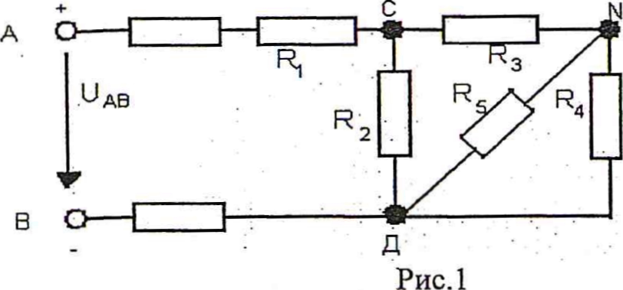
Таблица 2
№  задач | Значение величин и единицы измерения
 | U_{ab} | U_{cd} | R_{ab} | R_{сd} | R₁ | r₂ | R₃ | R₄ | R₅ | I₁ | I₂ | I₃ | I₄ | I₅
 | В | В | Ом | Ом | Ом | Ом | Ом | Ом | Ом | А | А | А | А | А
1 | ? | ? | ? | ? | 4 | 10 | 3 | 30 | 20 | 4 | ? | ? | ? | ?
2 | 40 | ? | 10 | ? | 6 | ? | 5 | 20 | 60 | ? | ? | ? | ? | ?
3 | 240 | 160 | ? | ? | ? | ? | ? | ? | 12 | ? | 20 | ? | 15 | 5
4 | ? | ? | ? | ? | 3 | 30 | 15 | 30 | 6 | ? | 2 | ? | ? | ?
5 | ? | 100 | ? | ? | 2 | 20 | 16 | 20 | ? | ? | ? | 5 | ? | ?
6 | 100 | ? | ? | 4 | ? | ? | 5 | 12 | 4 | ? | 10 | ? | ? | ?
7 | ? | 50 | 8 | ? | ? | 10 | 4 | 24 | 8 | ? | ? | ? | 7 | ?
8 | 200 | 160 | ? | ? | 7 | ? | ? | 16 | ? | 20 | 10 | ? | 7,5 | ?
9 | ? | ? | 5 | 3 | ? | 4 | 8 | ? | ? | 10 | ? | ? | ? | 2
10 | 100 | ? | ? | ? | ? | 10 | ? | ? | 20 | ? | 6 | ? | 1,6 | 2,4

Задачи №11-15
В сеть переменного тока частотой f = 50Гц последовательно включены резистор R и конденсатор с емкостным сопротивлением Х_{С}, величины которых приведены в табл. 3. Кроме того, известна одна из дополнительных величин (I,P,Q).

Начертить схему цепи и определить следующие величины:
- полное сопротивление цепи Z;
- напряжение U, приложение к цепи;
- силу тока и цепи I;
- коэффициент мощности цепи cosφ;
- активную Р, реактивную Q и полную S мощности, потребляемые цепью.

Начертить в масштабе векторную диаграмму цепи и пояснить ее построение.
Таблица 3
№ задач | R(Om) | Х_{с}(Ом) | Дополнительная величина
11 | 80 | 60 | I=2А
12 | 20 | 15 | P=180Вт
13 | 16 | 12 | Q=48вар
14 | 40 | 30 | I=4A
15 | 12 | 9 | Р=48Вт

Задачи №16-20
В сеть переменного тока частотой f =50Гц последовательно включены резистор сопротивлением R, реактивные сопротивления X_{L} и Х_{С}, величины которых заданы в табл.4. Кроме того, задана еще одна дополнительная величина (I,U,P,Q,S).
Начертить схему цепи и определить следующие величины:
- полное сопротивление цепи Z
- напряжение U, приложение к цепи
- силу тока в цепи I
- коэффициент мощности цепи cosφ
- активную Р, реактивную Q и полную S мощности потребляемые цепью. Начертить в масштабе векторную диаграмму цепи и пояснить ее построение.
Таблица 4
№ задач | R(Oм) | X_{l}(Ом) | Хс(Ом) | Дополнительная величина
16 | 3 | 8 | 4 | I=8А
17 | 4 | 5 | 8 | Р=256Вт
18 | 8 | 12 | 6 | S=90BA
19 | 4 | 15 | 12 | U=30В
20 | 8 | 8 | 12 | Q=48вар

Задачи №21-25
В трехфазную четырехпроводную цепь напряжением U_{л} включены звездой приемники энергии. Мощность приемников в фазе А-Р_{A}; в фазе В-Р_{В}, в фазе С-Pc. Для всех приемников cosφ =1. Начертить схему цепи и определить фазное напряжение U_{Ф} фазные и линейные токи: I_{ф}, I_{л}; активную мощность всей цепи Р. Построить в масштабе векторную диаграмму напряжений и токов; по векторной диаграмме определить ток в нулевом проводе I₀. Данные для своего варианта взять из табл.5
Таблица 5
Исходные данные | Номера задач
 | 21 | 22 | 23 | 24 | 25
Линейное напряжение U_{л}, В | 380 | 220 | 380 | 220 | 380
Мощность в фазе А Р_{А} кВт | 4 | 1,2 | 2,2 | 1,65 | 6
Мощность в фазе В Р_{В} кВт | 3 | 0,8 | 4,4 | 1,1 | 4
Мощность в фазе С Рс кВт | 2 | 1,6 | 6 | 2,2 | 8

Задачи № 26-30
В трехфазную сеть напряжением U_{л} включен треугольником потребитель мощностью Р при коэффициенте мощностью cosφ. Начертить схему цепи и определить: фазное напряжение U_{ф}, фазный и линейный токи I_{ф}, I_{Л} потребителя, полную S и реактивную Q мощности потребителя. Построить в масштабе векторную диаграмму токов и напряжений. Данные взять из таблицы 6.

Таблица 6
Исходные данные | Номера задач
 | 26 | 27 | 28 | 29 | 30
Линейное напряжение U_{л}, В | 380 | 220 | 220 | 380 | 220
Активная мощность Р кВт | 2,59 | 1,86 | 3,68 | 3,08 | 2,87
Коэффициент мощности cosφ | 0,6 | 0,8 | 0,85 | 0,8 | 0,77

Задачи №31-40
Понижающий однофазный двух обмоточный трансформатор подключен к сети напряжением U_{ном} = 220В. Трансформатор работает в номинальном режиме и подключен к активно-индуктивной нагрузке. Коэффициент полезного действия трансформатора η_{н} =0,8, коэффициент мощности вторичной цепи cosφ_{2н} =0,91. Определить значение величин, отмеченных в таблице 7 знаком вопроса.
Таблица 7
Номера | Значения величин и единицы измерения
задач | U_{2ном} | I_{2ном} | S_{2ном} | Р_{1ном} | P_{2ном} | К
31 | ? | 5 | 220 | ? | ? | ?
32 | 44 | ? | ? | 250 | ? | ?
33 | ? | 10 | ? | ? | 200 | ?
34 | 22 | ? | ? | 250 | ? | ?
35 | ? | 5 | ? | ? | ? | 5
36 | ? | ? | ? | 250 | ? | 10
37 | 40 | ? | 220 | ? | ? | ?
38 | 22 | ? | 220 | ? | ? | ?
39 | ? | 10 | ? | ? | ? | 10
40 | ? | ? | ? | ? | 200 | 5

Задачи №41-50
Трёхфазный двигатель с короткозамкнутым ротором в номинальном режиме потребляет из сети мощность Р_{1н} при напряжении U_{ном} и токе I_{ном}. Двигатель развивает момент М_{ном} при частоте вращения n_{ном}. Эти величины заданы в табл. 8
Определить:
- номинальную мощность двигателя Р_{ном}
- КПД двигателя η_{ном}
- коэффициент мощности cosφ_{ном}
- номинальное скольжение S_{ном}
- число пар полюсов двигателя p
Таблица 8
Номера  задач | Значения величин и единицы измерения
 | Р₁  кВт | U_{ном}  В | I_{ном}  А | М_{ном}  НМ | n_{ном}  об/мин
41 | 17 | 800 | 23,5 | 200 | 730
42 | 33 | 220 | 100 | 194 | 1480
43 | 12,55 | 380 | 22 | 37 | 2850
44 | 8,62 | 220 | 26,7 | 76 | 940
45 | 80,6 | 380 | 130 | 245 | 2950
46 | 25 | 660 | 24,8 | 145 | 1450
47 | 1,5 | 380 | 2,77 | 7,5 | 1430
48 | 6,6 | 660 | 5,7 | 19 | 2800
49 | 21 | 380 | 3,6 | 180 | 970
50 | 5 | 500 | 6,7 | 52 | 740

3.3 Методические указания и примеры решения задач
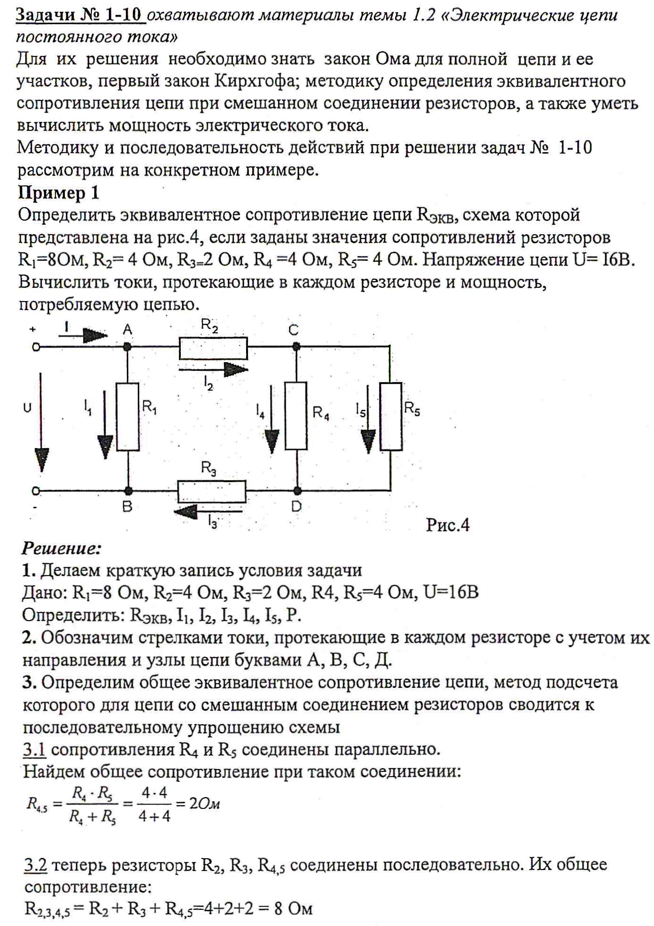
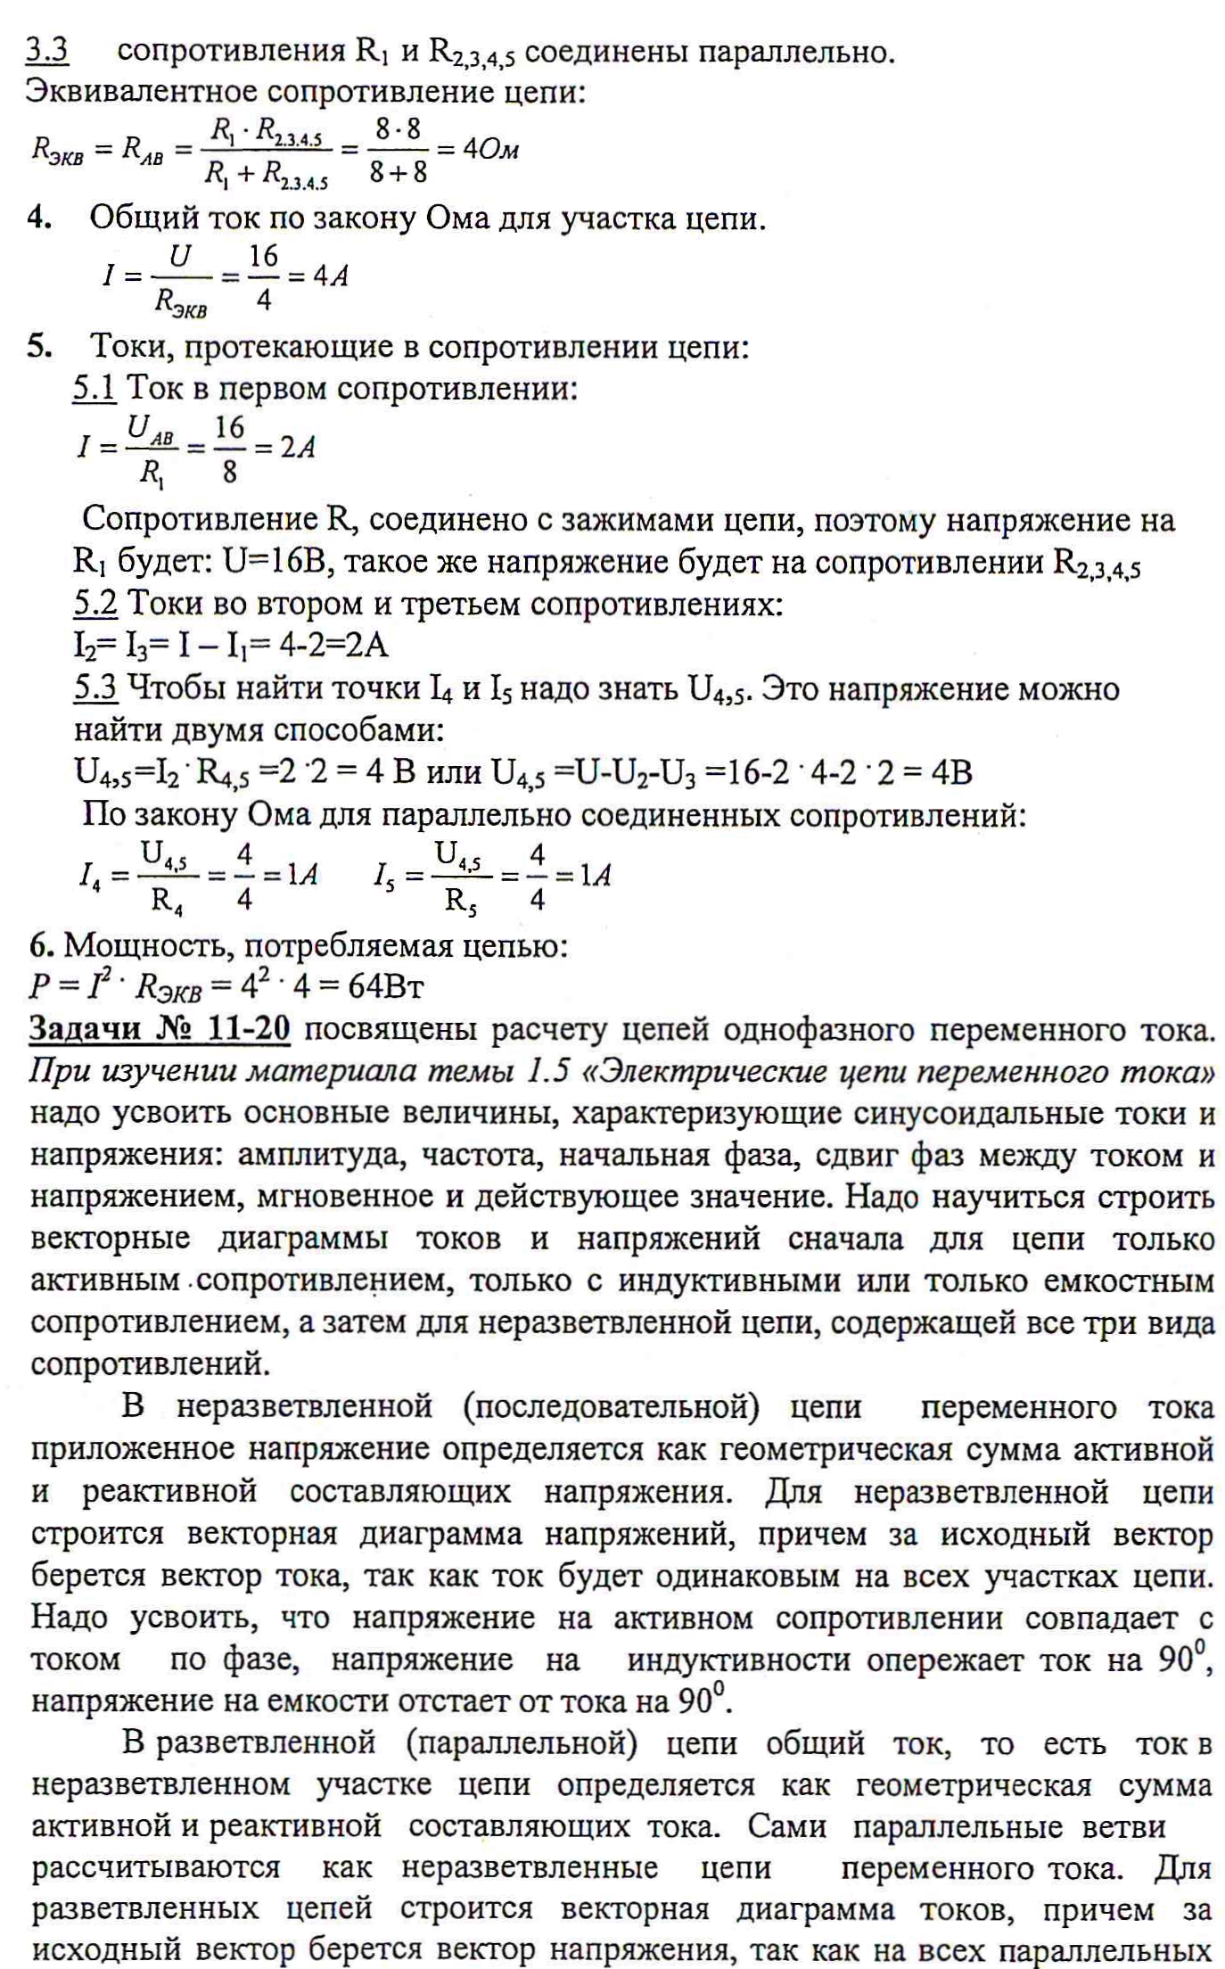

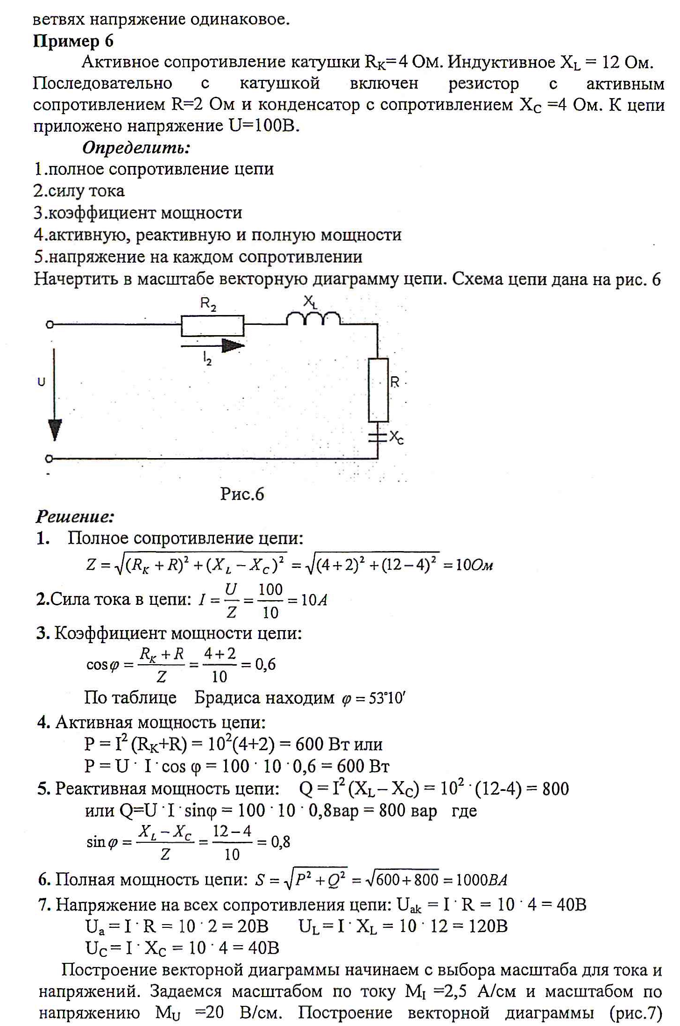

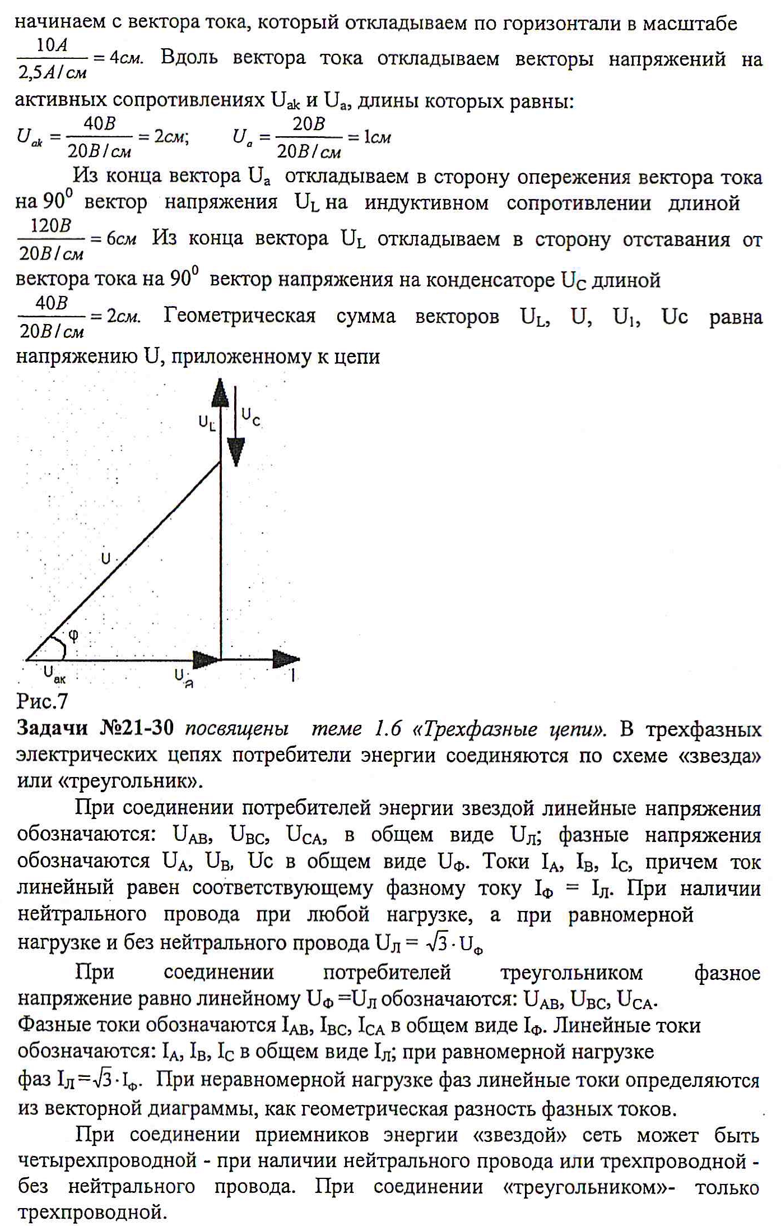
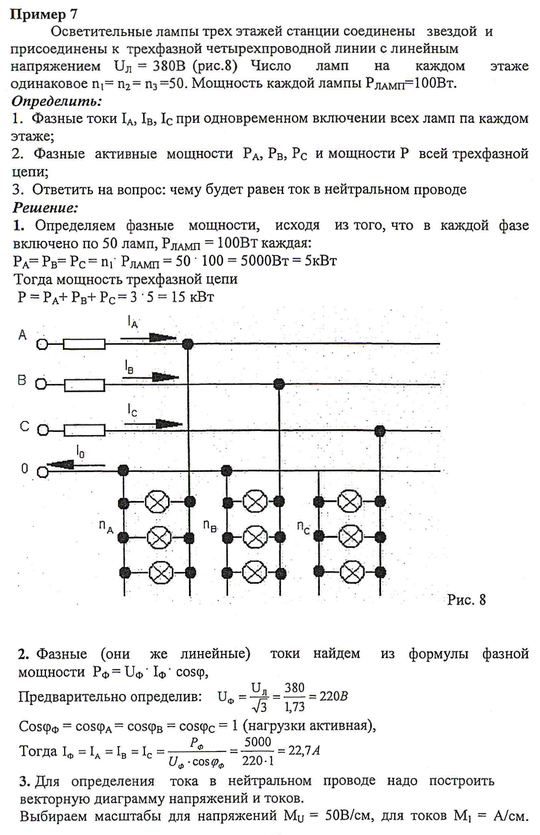

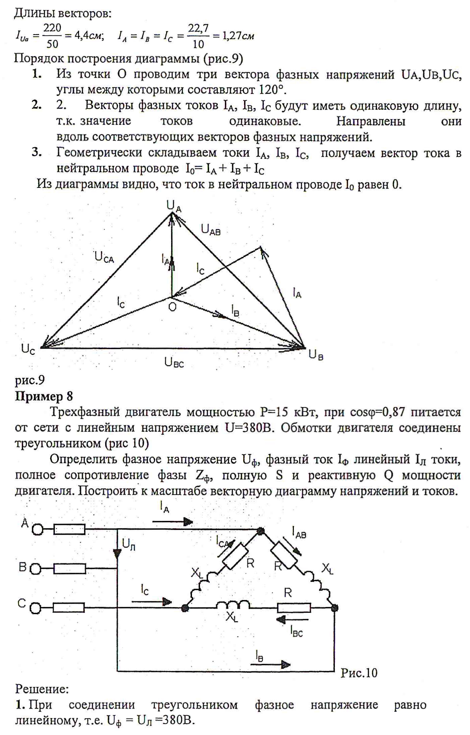

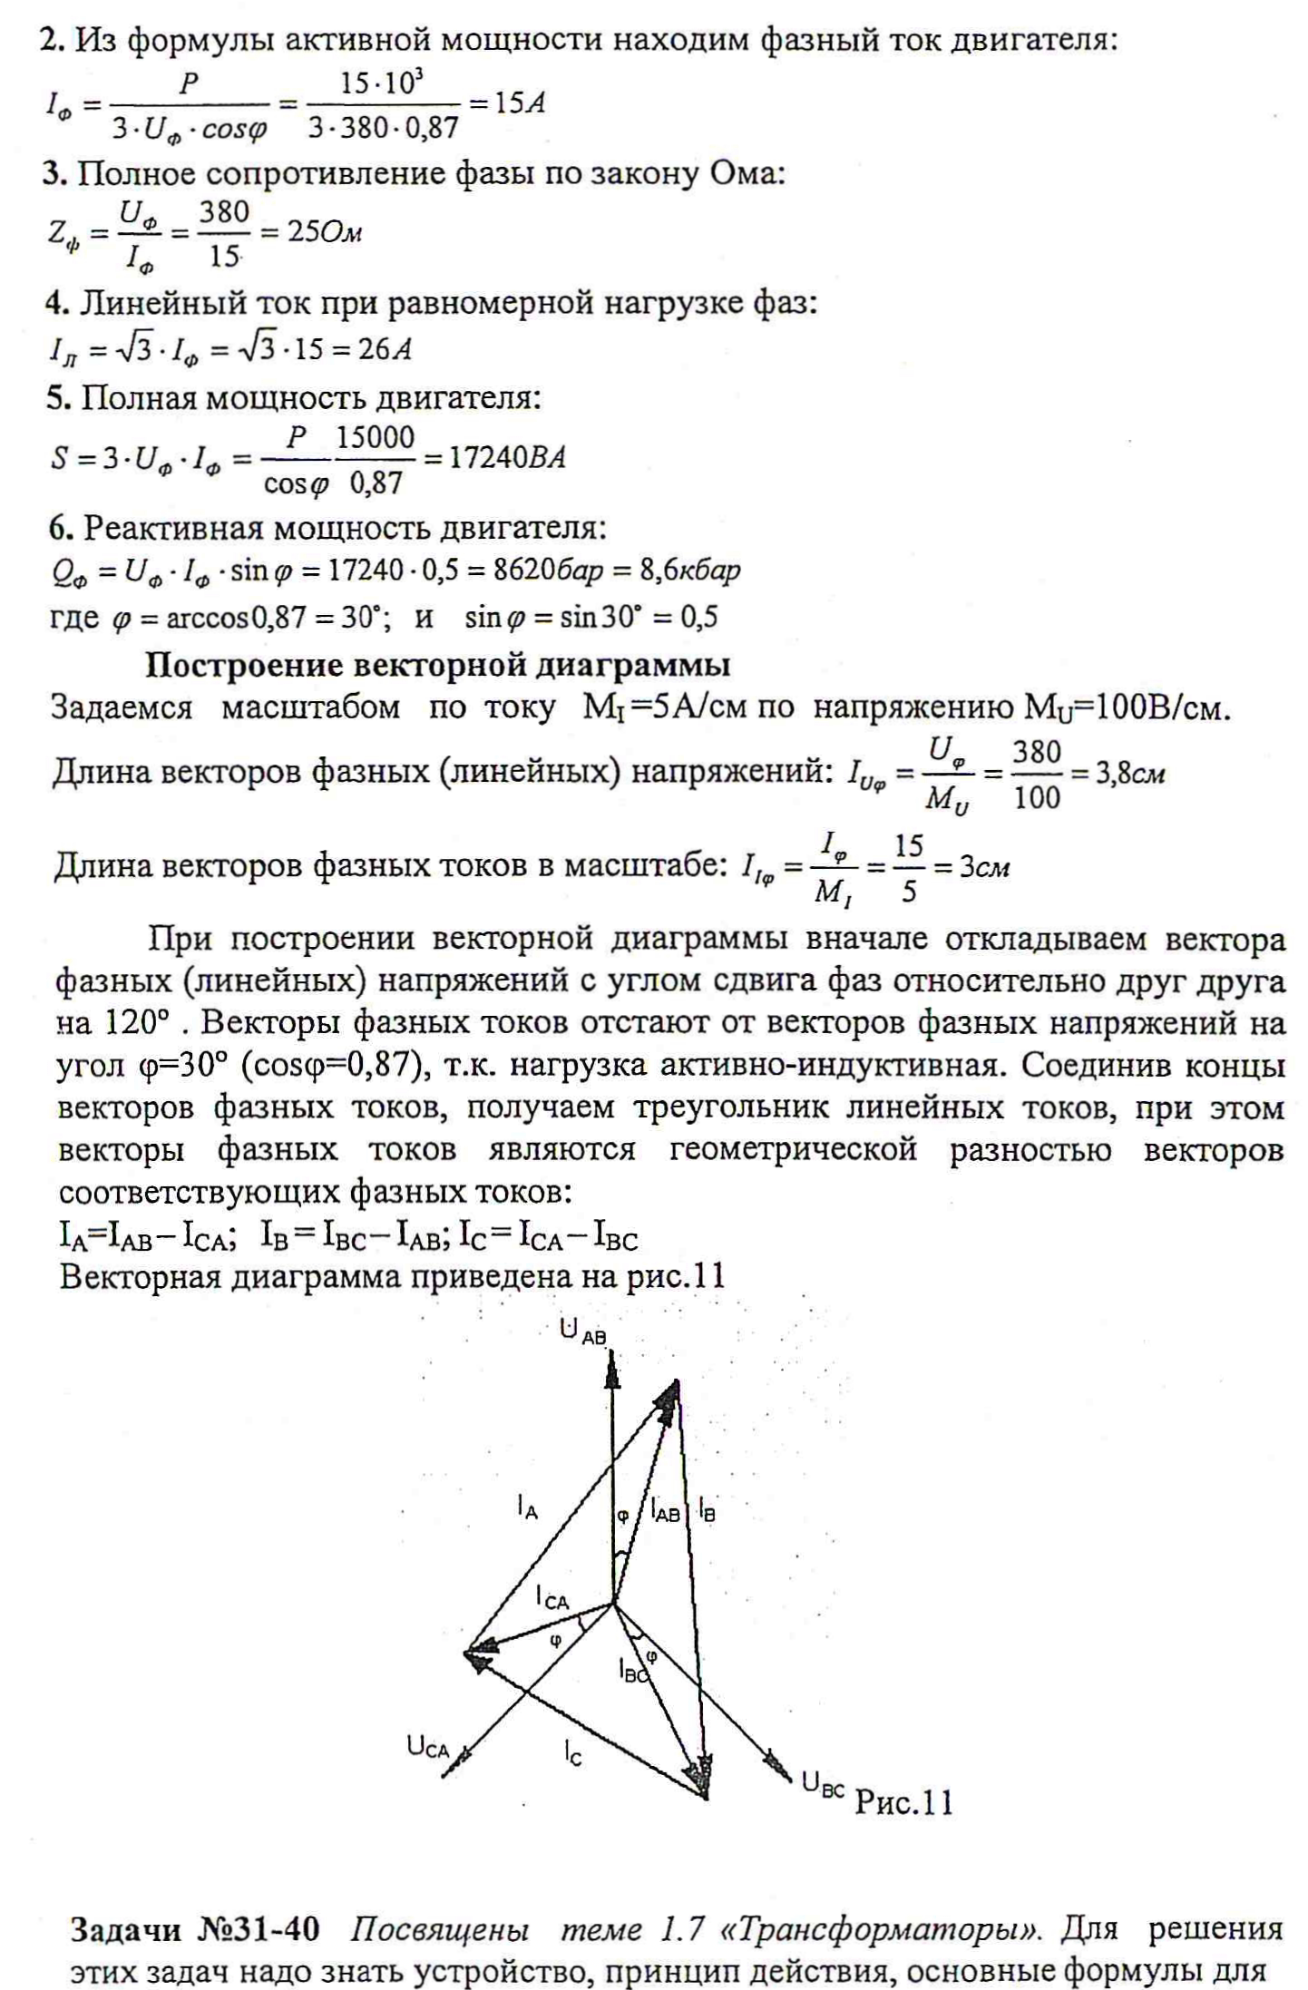

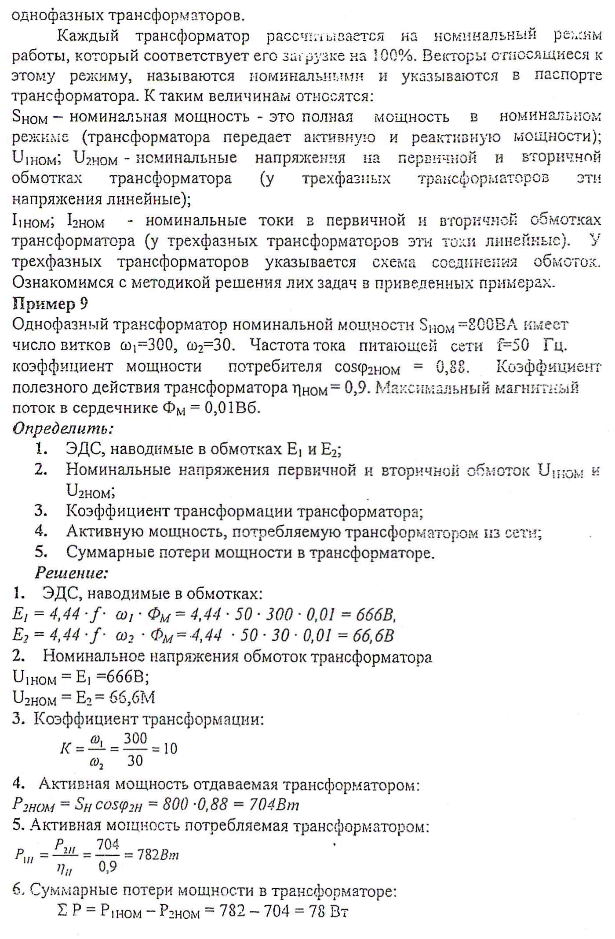

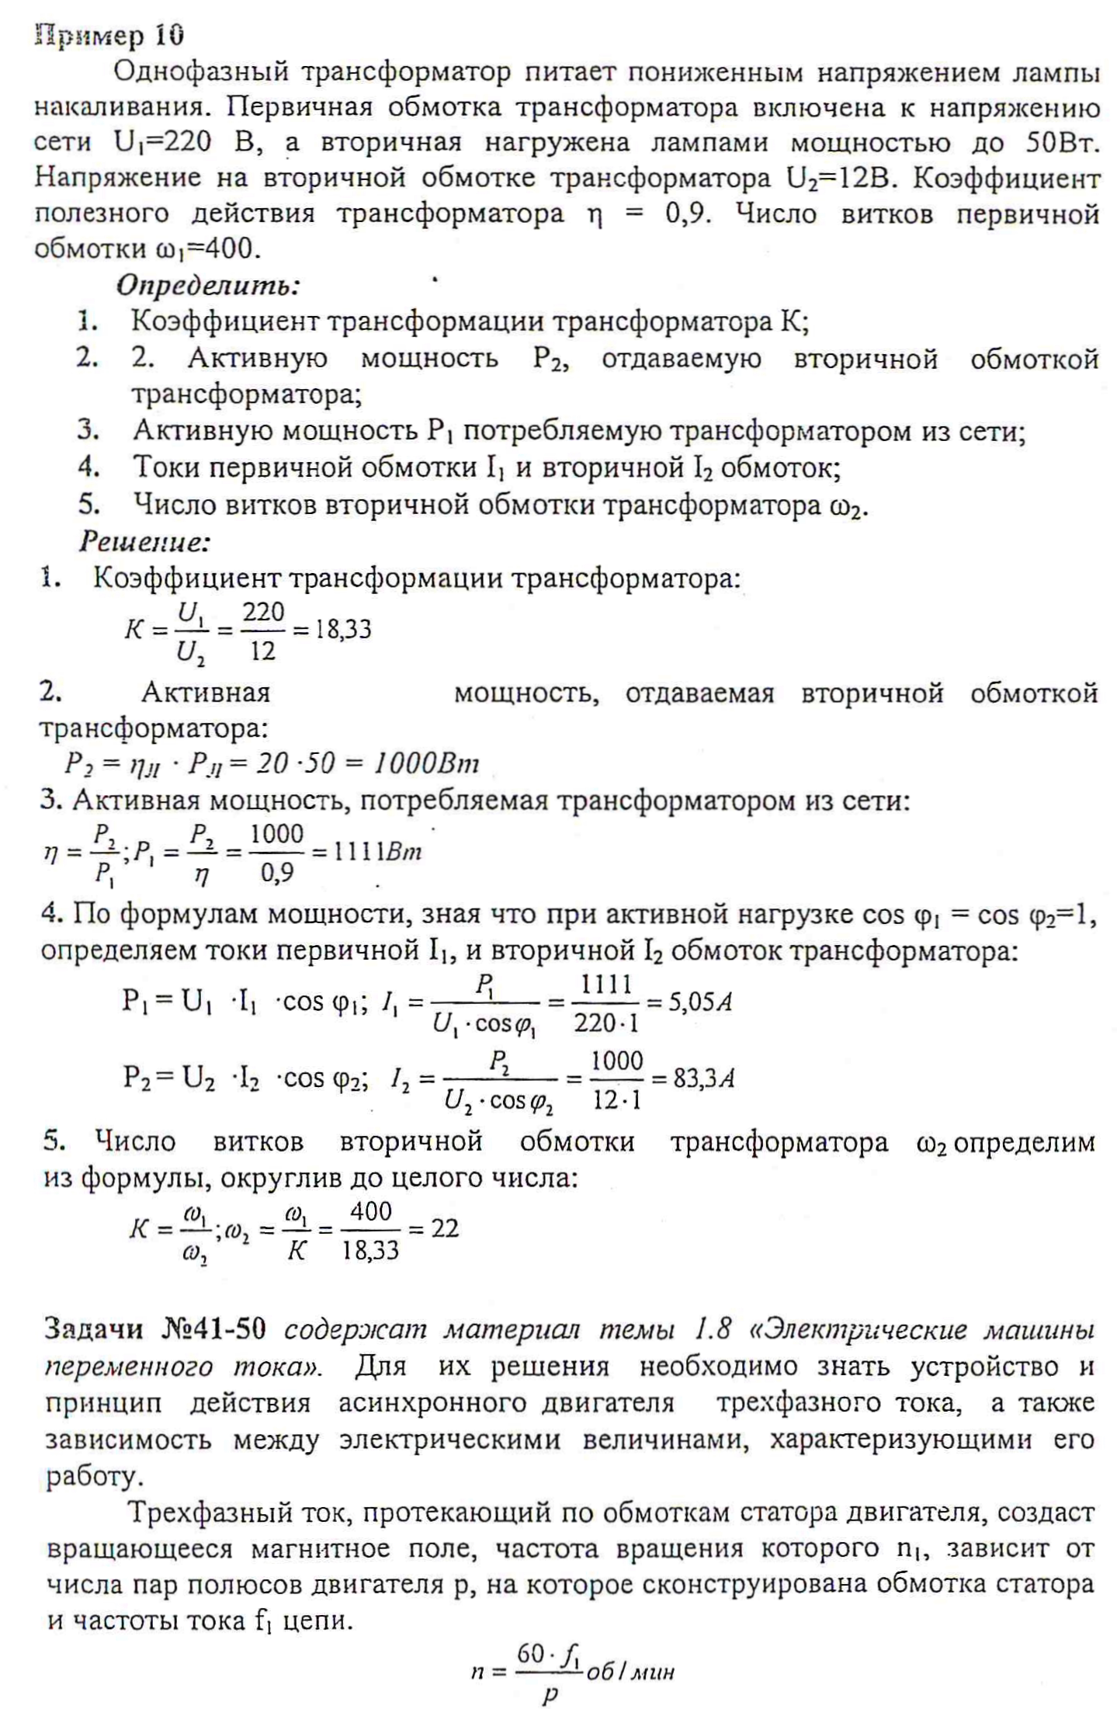

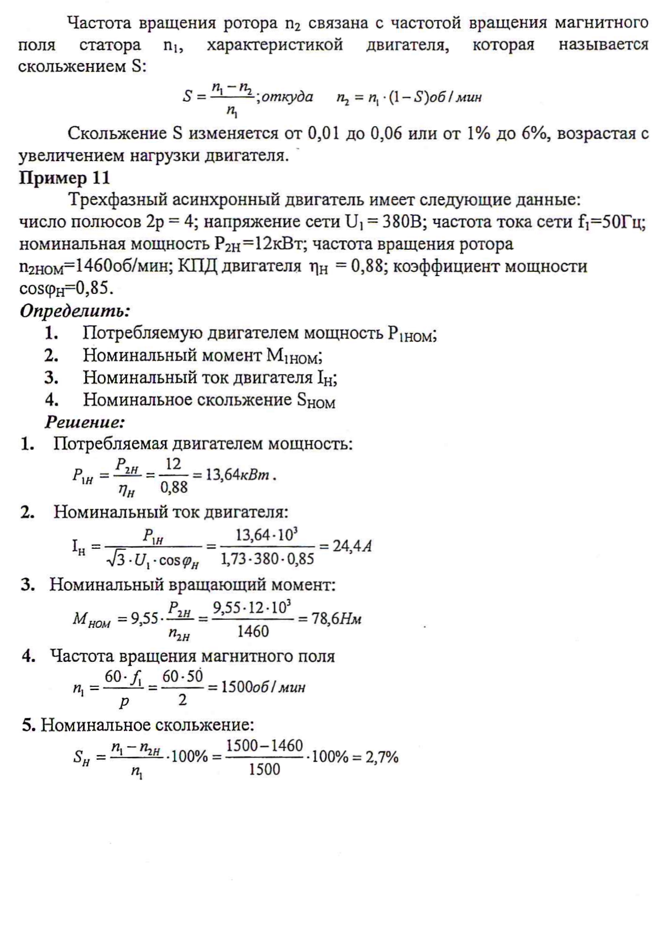

4 ВОПРОСЫ ДЛЯ ПОДГОТОВКИ К ЭКЗАМЕНУ

- Электроемкость, конденсаторы, обозначение конденсаторов, их заряд, соединение.
- Электрический ток, сила тока, единицы измерения, прибор для измерения силы тока.
- Понятие об электродвижущей силе и напряжении. Единицы измерения, приборы для измерения напряжения.
- Электрическое сопротивление, единицы измерения. Величины, влияющие на сопротивление, виды сопротивлений, приборы для его измерения.
- Электрическая цепь, ее элементы. Закон Ома для полной цепи и ее участка.
- Работа и мощность постоянного тока, единицы измерения, приборы для ее измерения.
- Первый закон Кирхгофа. Параллельное соединение сопротивлений, его применение.
- Магнитное поле электрического тока, Электромагниты, их применение.
- Проводник с током в магнитном поле. Правило левой руки. Электромагнитная сила. Применение магнитной индукции.
- Явление электромагнитной индукции при движении проводника в магнитном поле. Правило правой руки. Применение явления электромагнитной индукции.
- Явление взаимоиндукции, ее применение.
- Вихревые токи, защита от них. Применение вихревых токов.
- Самоиндукция, ее влияние на электрические цепи.
- Однофазный переменный ток, его получение, величины, характеризующие переменный ток.
- Характеристика сопротивлений в цепи переменного тока (R, Х_{В}, Х_{С}).
- Включение в цепь сопротивлений, определение общего сопротивления, напряжения и коэффициента мощности.
- Резонанс токов в цепи переменного тока при параллельном соединении сопротивлений.
- Резонанс напряжения при последовательном соединении сопротивлений.
- Мощность в цепи 3-х фазного тока при соединении в звезду и треугольник.
- Мощность в цепи 1-го фазного переменного тока при соединении в звезду и треугольник.
- Получение 3-х фазного тока, многофазные системы, их виды.
- Соединение обмоток генератора в звезду, его применение.
- Соединение обмоток генератора в треугольник, его применение.
- Классификация измерительных приборов, требования к ним.
- Классификация трансформаторов. Однофазный силовой трансформатор, его устройство и работа.
- 3-х фазный силовой трансформатор, его работа, устройство и применение
- Измерительный трансформатор тока, его устройство и применение.
- Измерительный трансформатор напряжения, его устройство и применение.
- Автотрансформатор, его устройство, работа и особенности.
- Устройство и работа 3-х фазного асинхронного двигателя.
- Устройство и работа машины постоянного тока.
- Устройство и работа синхронного генератора.
- Пуск в работу асинхронных двигателей (реостатом, автотрансформатором, магнитным пускателем, переключением со звезды на треугольник).
- Пуск в работу машин постоянного тока.
- Классификация аппаратов управления и защиты.
- Аппараты ручного управления.
- Автоматический выключатель, его устройство и работа.
- Магнитный пускатель, его устройство и применение при пуске двигателей.
- Предохранители, их устройство и назначение.
- Магнитоуправляемые контакты - герконы, их работа, достоинства.
- Эмиссия, ее виды и применение.
- Электронно-лучевая трубка, ее устройство, работа и применение.
- Ионизация газа, электрические заряды, их применение.
- Газосветные и неоновые лампы.
- Полупроводниковые материалы и их свойства.
- Полупроводниковые диоды, их устройство, работа, применение.
- Выпрямители переменного тока в постоянный, их виды и принцип применения.
- Полупроводниковые транзисторы, их устройство, работа и применение.
- Усилители, их классификация, устройство и работа.

5 СПИСОК РЕКОМЕНДУЕМОЙ ЛИТЕРАТУРЫ

Основные источники:
- Немцов, М.В. Электротехника и электроника [Текст]: учебник / М.В. Немцов, М.Л. Немцова - М.: «Академия», 2007г. – 256 с.
- Теплякова О.А. Электротехника и электроника [Текст]: учебник - М.: «Ин-Фолио», 2008г. – 272 с.
- Синдеев Ю.Г. Электротехника с основами электроники [Текст]: учебник - М.: «Ростов», 2010г. – 416 с.
- Бутырин П.А, Толчеев О.В. Ф.Н. Шакирзянов, Электротехника [Текст] : учебник - М.: «Академия», 2010г. – 272 с.
- Петленко Б.И. Электротехника и электроника [Текст]: учебник - М.: «Академия», 2008г. – 320 с.
Дополнительные источники:
- Хрусталева З.А. Электротехнические измерения. Практикум [Текст]: методические указания – М.: Кнорус, 2011г. – 208 с.
- Хрусталева З.А. Электротехнические измерения. Задачи и упражнения [Текст] : методические указания –М.: Кнорус, 2011 г. – 184 с.

